UNIDAD DE ATENCIÓN A DENUNCIAS.

DENUNCIA POR INCUMPLIMIENTO
A LAS OBLIGACIONES DE TRANSPARENCIA.

EXPEDIENTE: DEIOT-1450/2018

SUJETO OBLIGADO DENUNCIADO: MUNICIPIO DE SAN LUIS POTOSÍ, SAN LUIS POTOSÍ

En treinta de enero de dos mil veinte, la Licenciada María Guadalupe Martínez Sandoval, Jefa de la Unidad de Atención de Denuncias de la Comisión Estatal de Garantía de Acceso a la Información Pública, da cuenta a la Comisionada Presidente Paulina Sánchez Pérez del Pozo, con el contenido del oficio SEDA-DG-04/2020, signado por la Jefa de la Unidad de Verificaciones de esta Comisión, de fecha 16 dieciséis de enero de 2020 dos mil veinte, recibido en la Oficialía de Partes de este Órgano Colegiado el 17 diecisiete del citado mes y año. Conste.

San Luis Potosí, S.L.P.; a 30 treinta de enero de 2020 dos mil veinte.

Téngase por recibido y agréguese a los presentes autos el oficio SEDA-DG-04/2020, signado por la Jefa de la Unidad de Verificaciones de esta Comisión Estatal de Garantía de Acceso a la Información Pública del Estado, de fecha 16 dieciséis de enero de 2020 dos mil veinte, recibido en la Oficialía de Partes de este Órgano Colegiado el 17 diecisiete del citado mes y año.

VISTO el contenido del oficio de cuenta, se tiene a la Jefa de la Unidad de Verificaciones por remitiendo el dictamen resultado de la verificación virtual solicitada mediante proveído de 17 diecisiete de diciembre de 2019 dos mil diecinueve, a la información que el sujeto obligado aseguró haber publicado dentro de la Plataforma Estatal de Transparencia en cumplimiento a la resolución dictada en la presente denuncia por incumplimiento de las obligaciones de transparencia.

En virtud de lo anterior, esta Comisión como órgano de autoridad en el derecho de acceso a la información pública en el Estado, que tiene por objeto fundamental vigilar el cumplimiento a la presente Ley de Transparencia y Acceso a la Información Pública, así como de las resoluciones dictadas por esta Comisión, con fundamento en los artículos 27 y 110, segundo párrafo de la Ley de Transparencia y Acceso a la Información Pública del Estado, procede a analizar el cumplimiento al proveído de 05 cinco de diciembre de 2019 dos mil diecinueve, y por consiguiente, a la resolución de 17 diecisiete de diciembre de 2018 dos mil dieciocho.

- Con fecha 30 treinta de octubre de 2019 dos mil diecinueve, la Unidad de Verificaciones de esta Comisión remitió a la Unidad de Atención a Denuncias el oficio SEDA-DG-554/2019, a través del que informó los resultados de la verificación virtual practicada a la información que el sujeto obligado aseguró haber publicado en cumplimiento a la resolución de 17 diecisiete de diciembre de 2018 dos mil dieciocho, mismo que se rindió en los siguientes términos:

“…Se reporta que los formatos relacionados al artículo 84 fracción XI, el cual informa la remuneración bruta y neta de todos los servidores públicos de base o de confianza, de todas las percepciones, incluyendo sueldos, prestaciones, gratificaciones, primas, comisiones, dietas, bonos, estímulos, ingresos y sistemas de compensación, señalando la periodicidad de dicha remuneración (pantalla 5), de los meses de septiembre y octubre de 2018, de su verificación se advierte que se encuentran incompletos, ya que el sujeto obligado menciona la leyenda ¨no se generó¨ únicamente justificando por medio de la motivación sin su debida fundamentación (pantalla 6). ¨

- Con fecha 05 cinco de diciembre de 2019 dos mil diecinueve, la Unidad de Atención a Denuncias dictó un proveído mediante el que tuvo por recibido el oficio SEDA-DG-554/2019 y, en virtud de su contenido, se determinó el incumplimiento parcial de la resolución de 17 diecisiete de diciembre de 2018 dos mil dieciocho, toda vez que el sujeto obligado no cumplió con la información que requieren los formatos del artículo 84 fracción XI, generada en los meses de septiembre y octubre de 2018 dos mil dieciocho, puesto que en diversos criterios que forman parte de las tablas relativas a ¨percepciones adicionales en dinero¨, ¨percepciones adicionales en especie¨, ¨gratificaciones¨, algunas de las filas de la tabla ¨primas¨, ¨comisiones¨, ¨dietas¨, algunas de las filas perteneciente a la tabla ¨bonos¨, ¨estímulos¨, algunas de las tablas perteneciente a ¨apoyos económicos¨, ¨prestaciones económicas¨, agregó la leyenda ¨no se generó¨ sin justificar debidamente tal circunstancia, ya que la nota con la que el sujeto obligado pretendió justificar la falta de información, carece de la fundamentación con la que respalde lo argumentado en dicha nota.

- En virtud de lo anterior, con fecha 06 seis de diciembre de 2019 dos mil diecinueve, esta Comisión notificó al sujeto obligado denunciado el contenido del proveído de 05 cinco de diciembre del año próximo pasado, para que por conducto del Titular de la Unidad de Transparencia notificara al superior jerárquico del servidor público responsable de la difusión de la información ordenada en la resolución de mérito, el incumplimiento de la resolución dictada, y para que dentro del término de cinco días hábiles diera un total y debido cumplimiento a la misma.

- En consecuencia, con fecha 16 dieciséis de diciembre del 2019 dos mil diecinueve, la Jefa de la Unidad de Transparencia del Municipio de San Luis Potosí, San Luis Potosí, remitió la siguiente documentación:

- Oficio U.T.5177/19, signado por la Jefa de la Unidad de Transparencia del Municipio de San Luis Potosí, San Luis Potosí, mediante el que informa las gestiones que realizó ante la Dirección de Recursos Humanos para efecto del debido incumplimiento a la resolución dictada en la presente denuncia.

  - Oficio U.T.5121/19, signado por la Jefa de la Unidad de Transparencia a través del que solicitó al área responsable y generadora de la información hacer las modificaciones solicitadas para la correcta publicación de la misma y dar cumplimiento total a la resolución de mérito.

  - Oficio U.T.5133/19, signado por la Jefa de la Unidad de Transparencia del Municipio de San Luis Potosí, San Luis Potosí, a través del que notificó al Presidente Municipal el incumplimiento parcial de la resolución determinado por acuerdo del 05 cinco de diciembre de 2019 dos mil diecinueve, en el presente asunto.

  - Oficio DRH/2907/2019, signado por la Directora de Recursos Humanos del Municipio de San Luis Potosí, San Luis Potosí, mediante el cual informó las gestiones que realizó para llevar a cabo la publicación de la información derivada de la obligación de transparencia prevista en el artículo 84 fracción XI de la Ley de Transparencia y Acceso a la Información Pública del Estado de San Luis Potosí y aseguró que tal información se encuentra publicada en la Plataforma Estatal de Transparencia.

- Con fecha 17 diecisiete de diciembre de 2019 dos mil diecinueve, la Unidad de Atención a Denuncias dictó un proveído mediante el que tuvo por recibidas las constancias descritas con antelación, asimismo, se tuvo al sujeto obligado por atendiendo en tiempo y forma el requerimiento formulado a través del acuerdo de 05 cinco de diciembre de 2019 dos mil diecinueve y en virtud de su contenido, la Unidad de Atención a Denuncias remitió la presente denuncia por incumplimiento a las obligaciones de transparencia a la Unidad de Verificaciones de esta Comisión, para efecto de constatar la debida publicación de la información que se ordenó difundir en la resolución de mérito.

- Por consiguiente, con fecha 17 diecisiete de enero de 2020 dos mil veinte, se recibió en la Unidad de Atención a Denuncias el oficio de cuenta –SEDA-DG-04/2020-, mediante el que la Jefa de la Unidad de Verificaciones de este Órgano Colegiado presentó el dictamen a través del que informó los resultados de la verificación practicada a la información que el sujeto obligado aseguró haber publicado en cumplimiento a la resolución, mismo que se rindió en los siguientes términos:

“… De su verificación se advierte que los formatos cumplen con las características técnicas de publicación, es decir, no existe ninguna celda en blanco, en las celdas donde se requieren publicar fechas en formato de día/mes/año en carácter numérico y en las celdas que requieren de la publicación de hipervínculos o seleccionar alguna opción predeterminada, el sujeto obligado así lo hace en todas las celdas, sin embargo en las pestañas denominadas como tabla, el sujeto obligo menciona en todas las celdas la leyenda ¨no se genera¨ fundando y motivando dicho precepto en el área de notas (pantallas 6 y 7). ¨

Dictamen de verificación, que tiene pleno valor probatorio de conformidad con lo dispuesto en los artículos 90 y 91 del Código Procesal Administrativo para el Estado de San Luis Potosí, de aplicación supletoria a la Ley de la materia según su artículo 1°, en virtud de ser un documento expedido por un servidor público en el ejercicio de sus atribuciones, dado que la Unidad de Verificaciones adscrita al Sistema Estatal de Documentación y Archivo pertenece a este Órgano Colegiado, y es la encargada de revisar que la información pública fundamental se difunda conforme los lineamientos emitidos en materia de información que debe difundirse de oficio y la Ley de Transparencia y Acceso a la Información Pública del Estado, de tal forma, que sus atribuciones son reconocidas y establecidas en los artículos 17, fracción III, de la Constitución Política del Estado de San Luis Potosí, 77 de la Ley de Transparencia y Acceso a la Información Pública del Estado, Lineamiento Octavo de los Lineamientos Estatales para la difusión, disposición y evaluación de las obligaciones de transparencia comunes y específicas, Lineamiento Noveno de los Lineamientos que determinan el procedimiento interno al que habrá de someterse el trámite y resolución de las denuncias por incumplimiento a las obligaciones de transparencia, 47 fracciones XIV y XV del Reglamento Interior de este Órgano Garante.

Ahora bien, a efecto de atender el requerimiento formulado mediante auto de 05 cinco de diciembre de 2019 dos mil diecinueve y, por ende, dar debido cumplimiento a la resolución dictada en el presente asunto, el Municipio de San Luis Potosí, publicó nuevamente los formatos en los que reportó la información derivada de la obligación de transparencia prevista en el artículo 84 fracción XI de la ley de la materia, generada en los meses de septiembre y octubre de 2018 dos mil dieciocho, lo cual realizó dentro del plazo otorgado por esta Comisión a través del citado proveído.

Se asevera lo anterior, porque de la certificación asentada en el auto que antecede, visible a foja 89 de autos, se desprende que el plazo con el que contó el sujeto obligado para subsanar la información que se ordenó publicar en la resolución de mérito, transcurrió del 09 nueve al 16 dieciséis de diciembre de 2019 dos mil diecinueve, siendo el día 13 trece del citado mes y año, la fecha en que fueron actualizados nuevamente los formatos en los que se reportó la información derivada de la obligación de transparencia prevista en el artículo 84 fracción XI de la ley de la materia, en los meses de septiembre y octubre de 2018 dos mil dieciocho, con lo que se advierte el cumplimiento de la segunda de las instrucciones dadas en la citada resolución.

Además de lo anterior, de la última verificación virtual practicada a la información publicada por el sujeto obligado en cumplimiento al fallo dictado, se desprende que el Municipio de San Luis Potosí, San Luis Potosí, cumplió con la debida publicación de la información derivada de la obligación de transparencia prevista en el artículo 84 fracción XI de la ley de la materia, generada en los meses de septiembre y octubre de 2018 dos mil dieciocho.

Se afirma lo expuesto, porque del dictamen de verificación se desprende que la información contenida en los formatos del artículo 84 fracción XI de la ley de la materia, registrados en los meses de septiembre y octubre de 2018 dos mil dieciocho, actualmente se encuentra completa, pues la información contenida en dichos formatos cumple con las características técnicas de publicación, ya que se advierte que el sujeto obligado atendió la totalidad de los criterios, además en los campos que se requería la publicación de fechas, las mismas fueron agregadas en formato de día/mes/año en carácter numérico y las tablas anexas a los formatos fueron llenadas con la información correspondiente, lo cual cumple con lo establecido en el lineamiento décimo segundo, de los Lineamientos Estatales para la Difusión, Disposición y Evaluación de las obligaciones de transparencia comunes y específicas, tal como se observa en la siguiente captura de pantalla 6 extraída del dictamen de verificación de cuenta.

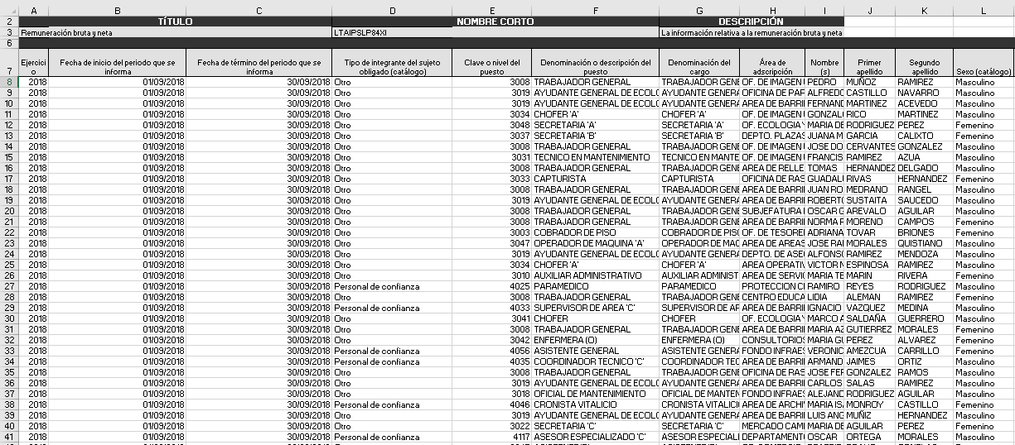

Además de lo anterior, se advierte que la resolución también se encuentra cumplida, porque se advirtió que el sujeto obligado publicó agregó la información que requería cada uno de los criterios del formato principal y relacionó los ID con las tablas anexas a dicho formato, en las que reportó la información sobre las diversas prestaciones que perciben sus servidores públicos, además, se advierte que en los casos en los que señaló no haber generado la información, de conformidad con lo dispuesto en el numeral octavo, fracción V, de los Lineamientos Técnicos Generales para la publicación, homologación y estandarización de la información de las obligaciones establecidas en el título quinto y en la fracción IV del artículo 31 de la Ley General de Transparencia y Acceso a la Información Pública, que deben de difundir los sujetos obligados en los portales de internet y en la Plataforma nacional de transparencia, el sujeto obligado agregó una leyenda fundada y motivada en el campo de “notas” con la que justifica la falta de información en las diversas prestaciones en las que indicó la falta de la misma, tal como se observa en la siguiente captura de pantalla:

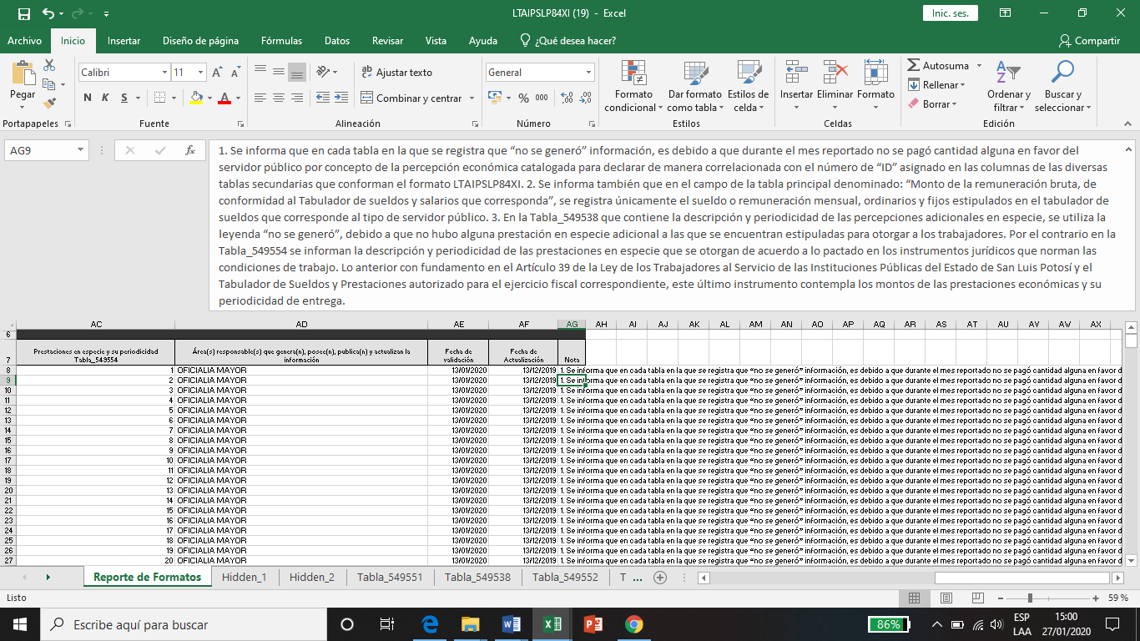

Por lo anterior, esta Comisión estima que las instrucciones dadas a través de la resolución que nos ocupa y el objetivo mismo de la denuncia, se encuentra satisfecho en su totalidad, pues existe la certeza sobre la total y debida publicación de la información que conforme al artículo 84 fracción XI, de la Ley de Transparencia y Acceso a la Información Pública del Estado de San Luis Potosí, le correspondía difundir al Municipio de San Luis Potosí, San Luis Potosí, en los meses de septiembre y octubre de 2018 dos mil dieciocho, pues así lo constató esta Comisión a través de las revisiones virtuales a la información que el sujeto obligado publicó en dicho rubro.

Así entonces, por los razonamientos y fundamentos expuestos con antelación, con fundamento en el artículo 110, segundo párrafo, y 111 de la Ley de Transparencia y Acceso a la Información Pública del Estado de San Luis Potosí, y el Lineamiento Noveno, segundo párrafo, de los Lineamientos que determinan el procedimiento interno al que habrá de someterse el trámite y resolución de las denuncias por incumplimiento a las obligaciones de transparencia, se tiene por cumplida la resolución de 17 diecisiete de diciembre de 2018 dos mil dieciocho, dictada en la denuncia por incumplimiento a las obligaciones de transparencia DEIOT-1450/2018.

En consecuencia, con fundamento en lo establecido en los artículos 1°, 2° fracción II, 23, 27 primer párrafo, 34 fracción XLVI y 110, segundo párrafo y 111, segundo párrafo, de la Ley de Transparencia y Acceso a la Información Pública del Estado de San Luis Potosí, Lineamiento Noveno de los Lineamientos que determinan el Procedimiento Interno al que habrá de someterse el trámite y resolución de las denuncias por incumplimiento a las obligaciones de transparencia, publicados en el Periódico Oficial del Estado el 29 veintinueve de abril de 2017 dos mil diecisiete; 7°, 8° fracción IV, inciso a) y 48 fracción XII del Reglamento Interior de la Comisión Estatal de Garantía de Acceso a la Información Pública de San Luis Potosí; esta UNIDAD DE ATENCIÓN A DENUNCIAS, procede a emitir el siguiente:

ACUERDO

PRIMERO. Se tiene por recibido y se agrega a los presentes autos el oficio número SEDA-DG-04/2020, mediante el que la Jefa de la Unidad de Verificaciones de esta Comisión Estatal de Garantía de Acceso a la Información Pública del Estado, presentó el dictamen de la verificación solicitado por proveído de 17 diecisiete de diciembre de 2019 dos mil diecinueve.

SEGUNDO. Por las razones expuestas en el cuerpo del presente acuerdo, se tiene por cumplida la resolución de 17 diecisiete de diciembre de 2018 dos mil dieciocho, dictada en la presente denuncia DEIOT-1450/2018 del índice de esta Comisión de Transparencia.

TERCERO. Remítase en su oportunidad este expediente al Archivo de Concentración de este Órgano Colegiado.

Notifíquese; por oficio el presente proveído al sujeto obligado, a la parte denunciante por el medio que señaló para recibir notificaciones, en la lista de acuerdos que publica esta Comisión en la página oficial de internet.

LIC. MARÍA GUADALUPE MARTÍNEZ SANDOVAL
UNIDAD DE ATENCIÓN A DENUNCIAS.

DÉCIMO SEGUNDO. Las acciones de vigilancia a que se refiere este Capítulo se realizarán a través de la verificación virtual, la cual se llevara a cabo de la siguiente manera: […] c) Revisión de la información: Se llevará a cabo el proceso de cotejo de la información publicada en los formatos asignados criterio por criterio, es decir que, se revisará que en el caso de que el formato solicite una fecha, la misma cumpla con el formato día/mes/año, o en el caso de que se solicite un hipervínculo se presente la liga electrónica y direccione a la información; aunado a ello los registros estén en concordancia y no presente espacios en blanco.

